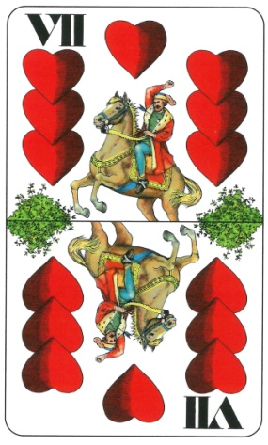
JELENTKEZÉSI LAP

„Jubileumi PIATNIK KUPA 2016”
Ulti verseny és I. Ultis Baráti találkozó

Név:
Születési év. hó. nap.: ……………………………………………………………
Egyesület neve: ……………………………………………………………
Kér szállást: igen nem
Részt kíván venni a baráti találkozón: igen nem
Családtag neve: ……………………………………………………………
Kér szállást: igen nem
Kér ebédet: igen nem
Baráti találkozón részt vesz: igen nem
Vasárnapi városnézésen részt veszek: igen nem

Megjegyzés:
Egyesületi vezetők egy jelentkezési lapon is megküldhetik a versenyzők neveit a kért adatok megadásával.

A jelentkezés határideje: 2016. május 10. 24⁰⁰

A jelentkezési lapokat geza.gyongyosi@gmail.com e-mail címre kérjük megküldeni.
Érdeklődés telefonon: Gyöngyösi Géza MAUSZ főtitkára +3670/779-8667

